ΜΑΘΗΜΑ: ΧΗΜΕΙΑ Γ’ Γυμνασίου

Φυλλάδιο Παραγράφων Οξέων-Βάσεων

Ονομ/μο:…………………………………………………

Άσκηση 1 Στις ακόλουθες ερωτήσεις επιλέξτε τη σωστή απάντηση.

1) O καφές (pH=5) σε σχέση με το ξίδι (pH=3,5) είναι:

α. λιγότερο βασικός
β. λιγότερο όξινος
γ. περισσότερο όξινος
δ. τίποτε από τα παραπάνω

- Από τις παρακάτω ενώσεις οξύ είναι:

α. Ba(OH)₂ β. HNO₃ γ. CaCl₂ δ. NΗ₃

3) Το γάλα μαγνησίας (pH=10,5) σε σχέση με την αμμωνία (pH=12)
είναι:

α. πιο βασικό
β. λιγότερο όξινο
γ. λιγότερο βασικό
δ. τίποτε από τα παραπάνω

- Η χημική εξίσωση
Οξύ + Μέταλλο ……… + Διοξείδιο του Άνθρακα
είναι:
α. λανθασμένη
β. σωστή
γ. τίποτε από τα παραπάνω

- Όταν διαλύσουμε θειικό οξύ (H₂SO₄) στο νερό τότε θα δώσει ως προϊόντα:
α. OH⁻ + H⁺ β. 2H⁺ + SO₄²⁻ γ. 2H⁺ + S²⁻ δ. H⁺ + SO₄²⁻

- Όταν σε ένα όξινο διάλυμα προσθέτουμε νερό, με συνεχιζόμενο τρόπο, τότε το pH του διαλύματος:
α. αυξάνεται μέχρι και pH>7
β. μειώνεται
γ. αυξάνεται μέχρι και pH<7
δ. τίποτε από τα παραπάνω

Άσκηση 2 Να χαρακτηρίσετε ως Σ (σωστή) ή Λ (λάθος) καθεμία από τις παρακάτω προτάσεις:
- Αν ρίξουμε ένα σιδερένιο καρφί μέσα σε ένα ποτήρι που περιέχει υδροξείδιο του νατρίου (ΝαΟΗ), τότε θα παρα-τηρήσουμε φυσαλίδες υδρογόνου (Η₂).
- Υδατικά διαλύματα βάσεων αλλάζουν το χρώμα των δεικτών.
- Τα οξέα οφείλουν τις κοινές τους ιδιότητες στην όξινη γεύ-ση τους.
- Διάλυμα ΝαΟΗ έχει σαπωνοειδή αφή.
- Σε διάλυμα ΚΟΗ με pH=12 αν προσθέσουμε ποσότητα καθαρής βάσης (KOH) , τότε το pH του διαλύματος θα γίνει μικρότερο του 12.
- Αν ρίξουμε ένα σιδερένιο καρφί μέσα σε ένα ποτήρι που περιέχει θειικό οξύ (H₂SO₄), τότε θα παρατηρήσουμε φυσαλίδες διοξειδίου του άνθρακα (CO₂).
- Υδατικά διαλύματα οξέων έχουν καυστική γεύση.
- Οι βάσεις οφείλουν τις κοινές τους ιδιότητες στα ανιόντα υδροξειδίου (OH⁻).
- Διάλυμα HCl έχει όξινη γεύση.
- Σε διάλυμα HCl με pH=2 αν προσθέσουμε ποσότητα καθαρού οξέος , τότε το pH θα γίνει μεγαλύτερο του 2 (δηλαδή μεγαλύτερο της αρχικής τιμής).

Άσκηση 3
(3.1) Να συμπληρώσετε τα κενά στις παρακάτω προτάσεις:
  - Βάσεις ονομάζονται κατά Arrhenius οι ενώσεις οι οποίες, όταν ……………………………………………………..
……………………………………………………………………………………………………………..
  - Οι Καρυάτιδες (γυναικεία αγάλματα σπάνιας ομορφιάς) στο βράχο της Ακρόπολης αντικαταστάθηκαν από ομοιώματα με σκοπό να προστατευθούν κυρίως από την όξινη βροχή (βροχή που περιέχει οξέα λόγω της ατμοσφαιρικής μόλυνσης).
Τι θα συνέβαινε στα πρωτότυπα αγάλματα αν έπεφτε
πάνω τους «όξινη βροχή»; Ποιο αέριο θα παράγονταν
από αυτή την αντίδραση; (σύντομη δικαιολόγηση)
....................................................................................................
………………………………………………………………………..
………………………………………………………………………..
………………………………………………………………………..
………………………………………………………………………..
………………………………………………………………………..
………………………………………………………………………..
………………………………………………………………………..

  - Οξέα ονομάζονται οι ενώσεις οι οποίες, όταν ………………………………………………………………………
………………………………………………………………………………………………… .
  - Βασικός χαρακτήρας.
Τα υδατικά διαλύματα των βάσεων:
(1)…………………………………………………………………..
(2)…………………………………………………………………..
(3)…………………………………………………………………..

  - Αντιστοίχιση Διαλυμάτων – Τιμών pΗ:
Διάλυμα | Τιμές pΗ διαλύματος
(1) Αραιό διάλυμα HCl  (2) Πυκνό διάλυμα KOH  (3) Αραιό διάλυμα KOH  (4) Πυκνό διάλυμα HCl | (α) pΗ=11  (β) pΗ=4  (γ) pΗ=1  (δ) pΗ=7  (ε) pΗ=14

Άσκηση 4 Να απαντήσετε στα ακόλουθα προβλήματα-εφαρμογές:
  - Να συμπληρώσετε τις χημικές εξισώσεις που περιγράφουν τη διάλυση των παρακάτω ουσιών στο νερό:
H₂O
HΝO_{3(aq)} ………………. + ………………

H₂O
KOH_{(s)} ………………. + ……………….

H₂O
H₂SO_{4(aq)} .………………. + …………………

H₂O
.......……...................._{(aq)} CH₃COO⁻ _{(aq)} + H⁺_{(aq)}

(4.2)
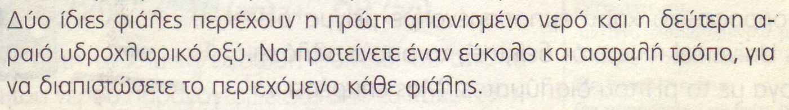

(4.3) 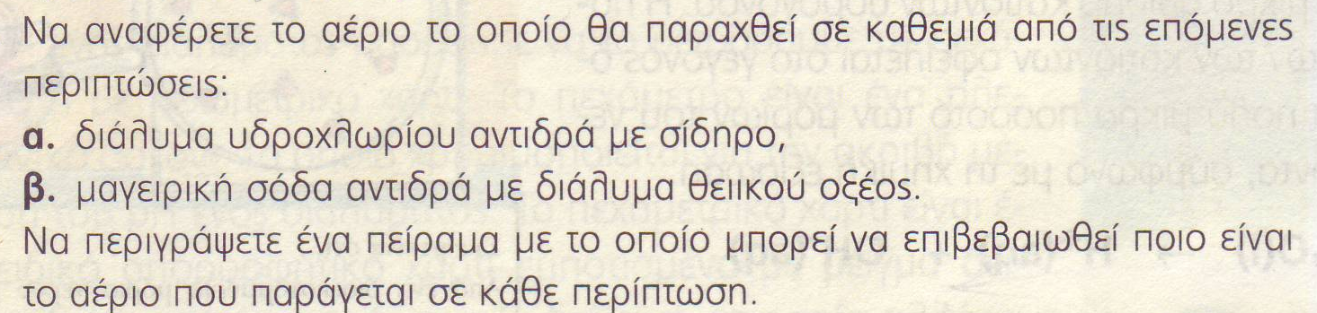

(4.4) Να εξηγήσετε σύντομα γιατί δεν μπορούμε να αποθηκεύσουμε
διαλύματα οξέων μέσα σε μεταλλικά δοχεία π.χ. σιδερένια.
Ποιο είδος μετάλλου θα προτείνατε αν θα έπρεπε υποχρεωτι-
κά να αποθηκεύαμε ένα διάλυμα οξέος σε μεταλλικό δοχείο χωρίς να υπάρχει πρόβλημα;

